违章举报功能操作说明，如有问题请具体联系。
- 小程序端使用
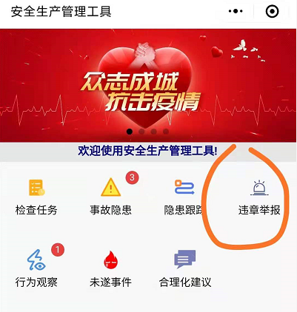
- 电脑端页面
管理员账户登入，位于隐患排查-违章举报
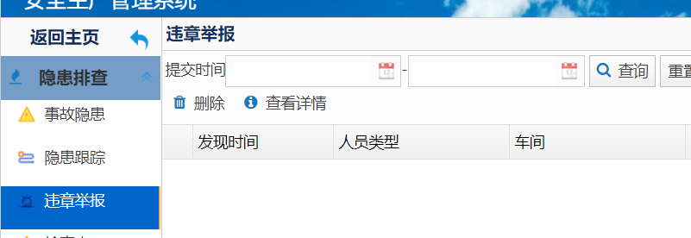
- 权限控制
在用户组织-岗位下创建岗位或用户组，拉入成员（安环部员工），点击授权，授予违章举报菜单。执行这些操作后，该用户组登入系统后可查看违章举报功能
